e-Akademija

Korisničko uputstvo za Modul „Student“

Studenti:

Edvin Halilović IB140210

Mostar, 13.12.2017.

Historija izmjena

|  |  |  |  |  |
| --- | --- | --- | --- | --- |
| **Datum** | **Verzija** | **Status** | **Detalji izmjene** | **Autor** |
| 13.12.2017 | 1.0 | Početak |  | Edvin Halilović |
|  |  |  |  |  |
|  |  |  |  |  |
|  |  |  |  |  |

S A D R Ž A J

1. Pravljenje korisničkog profila 3

2. Početna stranica Modula „Student“ 4

3. Pregled sadržaja na „Homepage“ stranici 6

4. Pregled kuserva na osnovu kategorije kojoj pripadaju 7

5. Pretraga kurseva na osnovu ključne riječi i filtera kategorije 8

6. Pregled info stranice i prijava na kurs 9

7. Aktivnosti studenta na prijavljenom kursu 10

8. Prijavljeni kursevi i dodani favoriti 14

9. Uređivanje profila 16

# 

# Pravljenje korisničkog profila

Da bi koristili sve funkcionalnosti sistema morate napraviti korisnički profil. Klikom na link „Registracija“ u

navigacijskom meniju otvarate stranicu za registraciju. Potrebno je uni,3

jeti ime, prezime, username

(unikatan bez specjalnih znakova), email (format [email@email.com](mailto:email@email.com)), password (minimalno 6 karaktera) ,

sliku (opcionalno, preporučen square format slike), da li želite biti student ili instruktor i grad iz kojeg

dolazite.

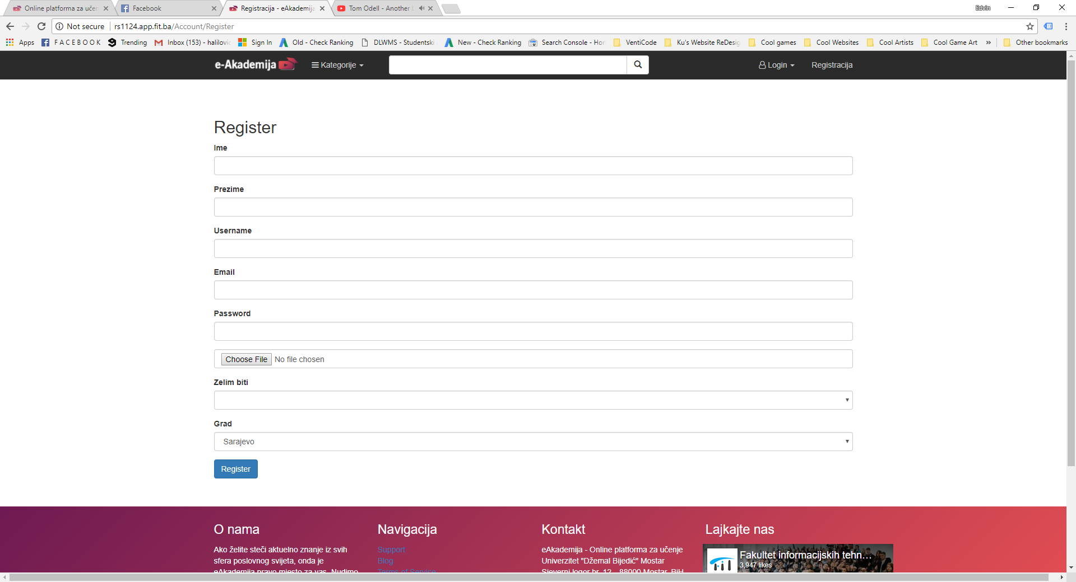

*Slika 1. Registracijska stranica*

# Početna stranica Modula „Student“

Vaše aktivnosti započinju s početne stranice (*Homepage*) projekta. Ona izgleda ovako:

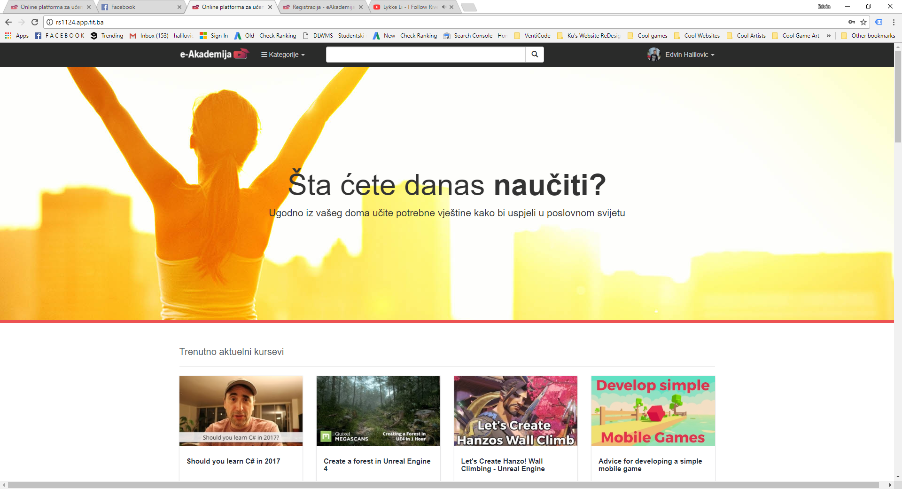

*Slika 2. Homepage stranica*

Nakon prijave na sistem imaćete mogućnosti da:

* Pregledate aktivne kurseve koji su izdvojeni na početnoj stranici
* Pregledate sve kurseve prema kategorijama u kojima su (u navigation baru se nalazi padajuća lista kategorija)
* Pretragu kurseva na osnovu ključne riječi, koja ujedno nudi autocomplete te klikom na rezultat možete direktno otvoriti odabrani kurs
* Pretragu kurseva na osnovu ključne riječi, te daljne filtriranje rezultata pomoću filtriranja kategorije kursa
* Pozvati info stranicu kursa
* Prijaviti se na kurs (Pohađati kurs)
* Ocjeniti kurs
* Postaviti pitanje u vezi kursa
* Postaviti rješenja na dostupne zadaće kursa
* Dodati kurs u favorite
* Pregledati statistiku ocjenjivanja kursa
* Imati uvid u prosječnu ocjenu i broj polaznika, te broj ocjena
* Odjaviti kurs
* Pozvati listu kurseva na kojima ste trenutno prijavljeni
* Pozvati listu kurseva koje ste dodali u favorite
* Ukljanjanje kursa iz favorita
* Uređivanje profila
* Odjava sa sistema

# Pregled sadržaja na „Homepage“ stranici

Na „Homepage“ stranici možete pregledati trenutno aktuelne kurseve (8 posljedne dodanih kurseva iz svih kategorija), po 4 aktuelna kursa iz kategorija: „Razvoj igara“, „Programski jezici“ i „Razvoj mobilnih aplikacija“. Pored toga prikazuje se i korisnička priča jednog od studenata eAkademije.

Također ako niste kreirali korisnički profil, možete klikom na jedan od dva ponuđenih buttona se registrirati, pri čemu zavisno od vašeg odabira (postati student ili instruktor), select list na formi se automatski odabere.

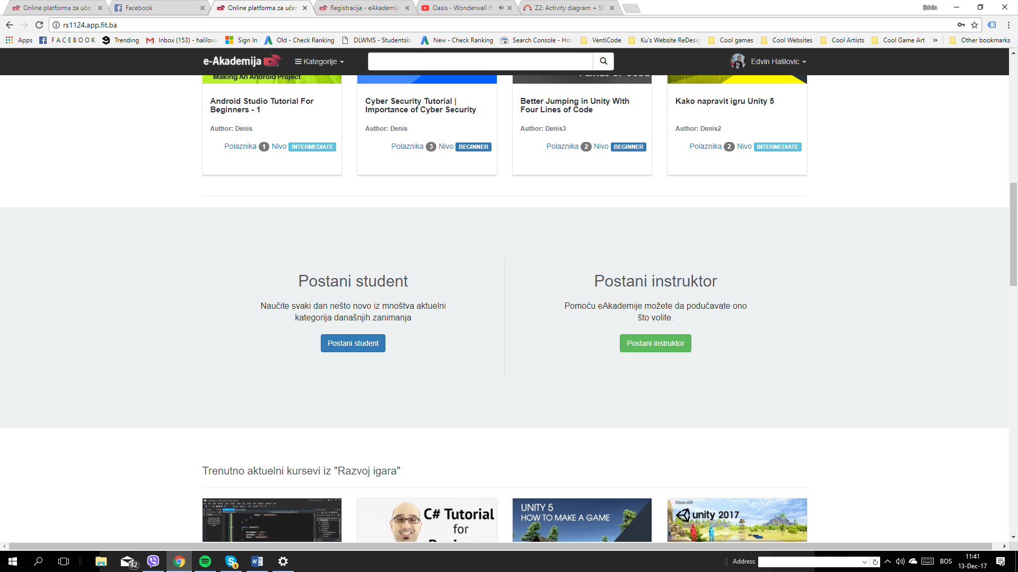

*Slika 3. „Homepage“ stranica call to action*

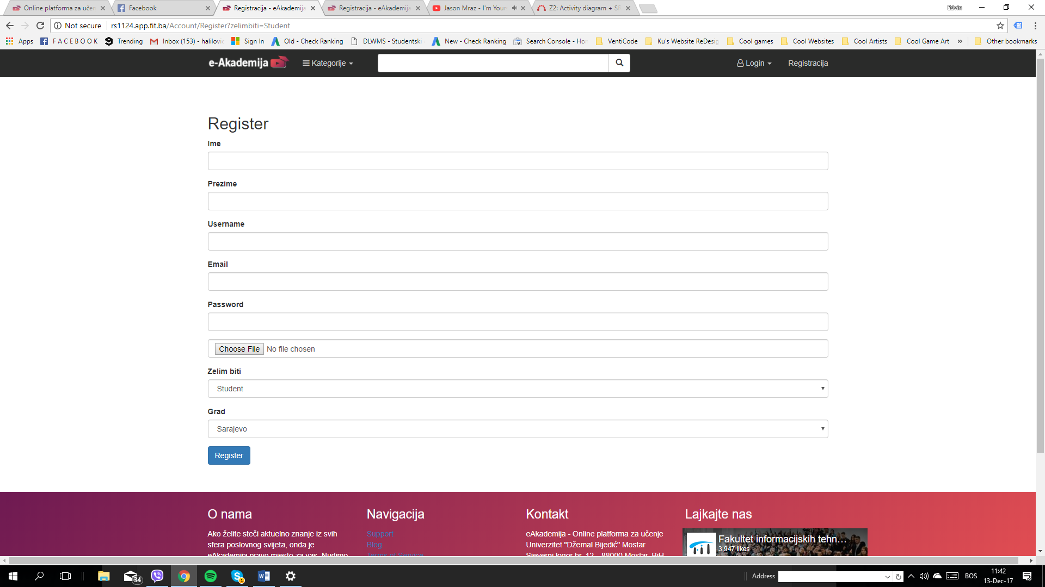

*Slika 4. Registracijska stranica automatski odabir*

# Pregled kuserva na osnovu kategorije kojoj pripadaju

U navigacijskom meniju nalazi se padajuća lista svih dostupnih kategorija, na osnovu čega korisnik može da pregleda sve kurseve koji pripadaju odabranoj kategoriji.

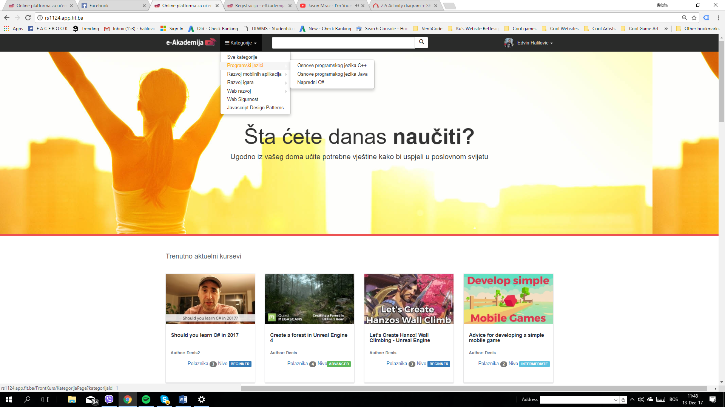

*Slika 5. Izlistavanje kategorija*

Stranica za prikaz odabranih kurseva:

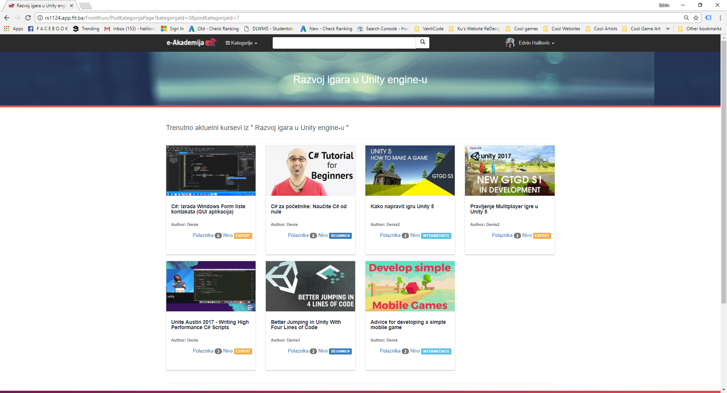

*Slika 6. Rezultat odabira kategorije*

# Pretraga kurseva na osnovu ključne riječi i filtera kategorije

U navigacijskom meniju nalazi se polje za unos ključnih kriječi na osnovu kojih će se izvršiti pretraga dostpunih kurseva. Nakon što unesete prva dva slova, sistem će vam ponuditi top 5 kurseva koje najbliže odgovaraju pojmu koji pretražujete:

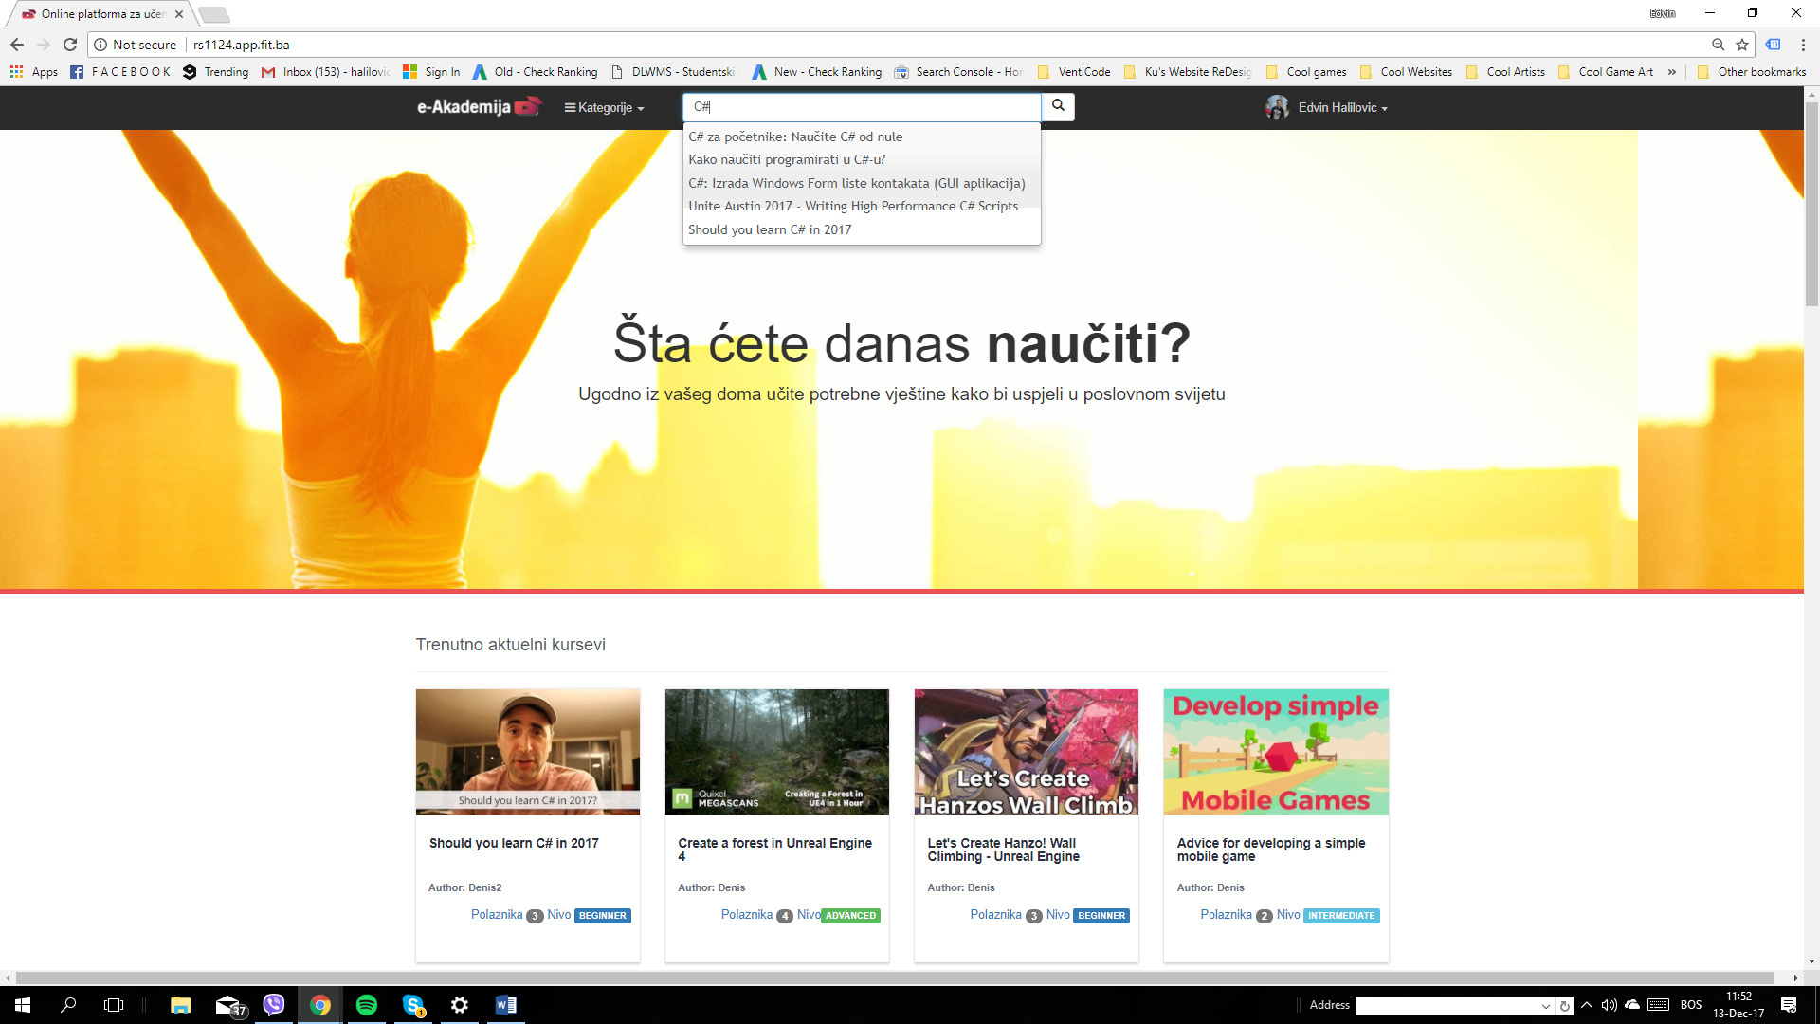

*Slika 7. Pretraga na osnovu ključne riječi*

Klikom na jedan od ponuđenih kurseva, sistem će vas direktno odvesti na info stranicu tog kursa. U slučaju da želite pregledati više od pet rezultata, jednostavno je potrebno pritisnuti enter (ili lupu na kraju polja za unos), te će vam se prikazati stranica rezultata pretrage, na kojoj također možete izvrišiti filtriranje dobivenih kurseva na osnovu kategorije kojoj pripadaju.

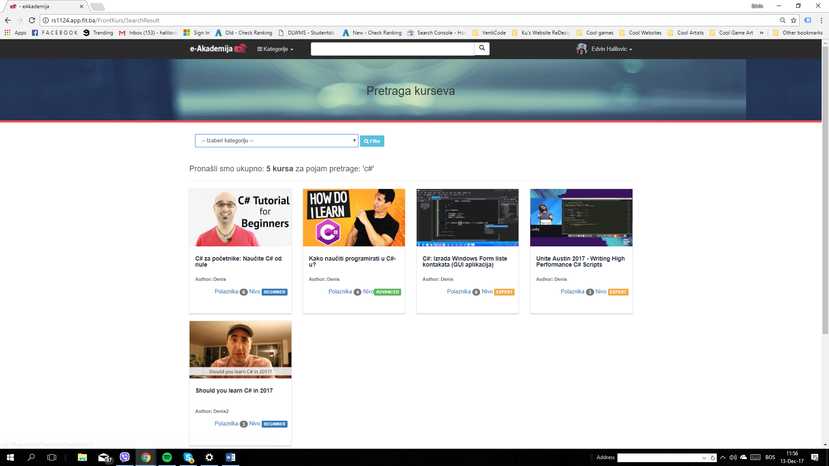

*Slika 8. Pretraga na osnovu ključne riječi i filtera kategorije*

# Pregled info stranice i prijava na kurs

Odabirom kursa otvara se info stranica. Na info stranici možete pregledati osnovne informacije o kursu i na isti se prijaviti.

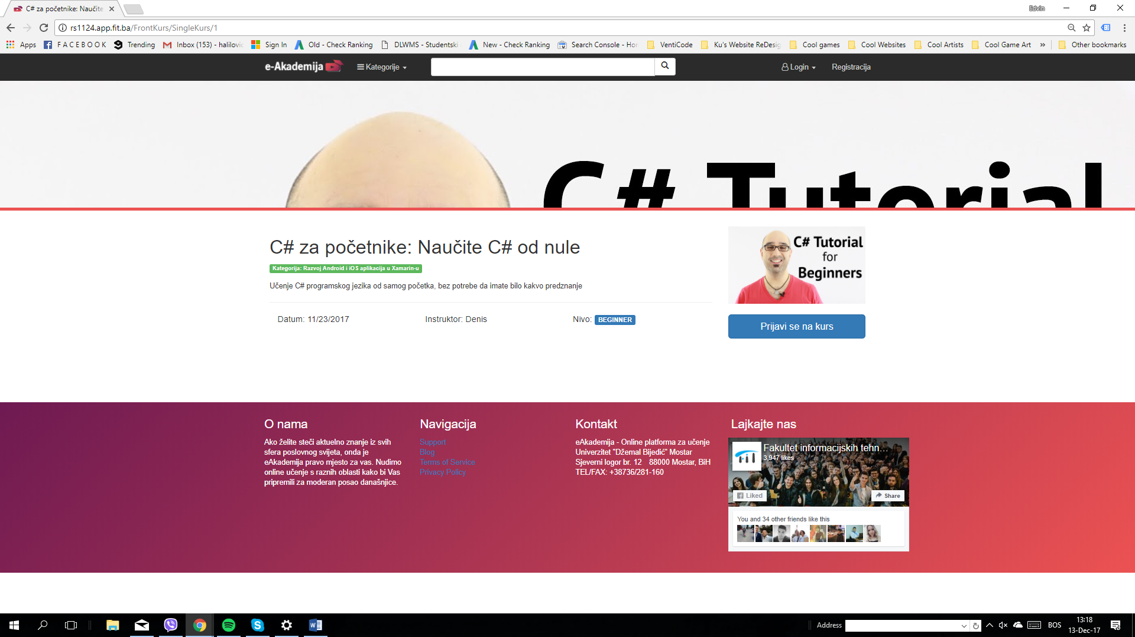

*Slika 9. Info stranica kursa*

Nakon što se prijavite na kurs, info stranica kursa će vam prikazivati detaljni pregled kursa i ponuditi aktivnosti studenta vezanih za isti.

# Aktivnosti studenta na prijavljenom kursu

Nakon prijave, poziv info stranice kursa će vam rezultirati sljedećim izgledom:

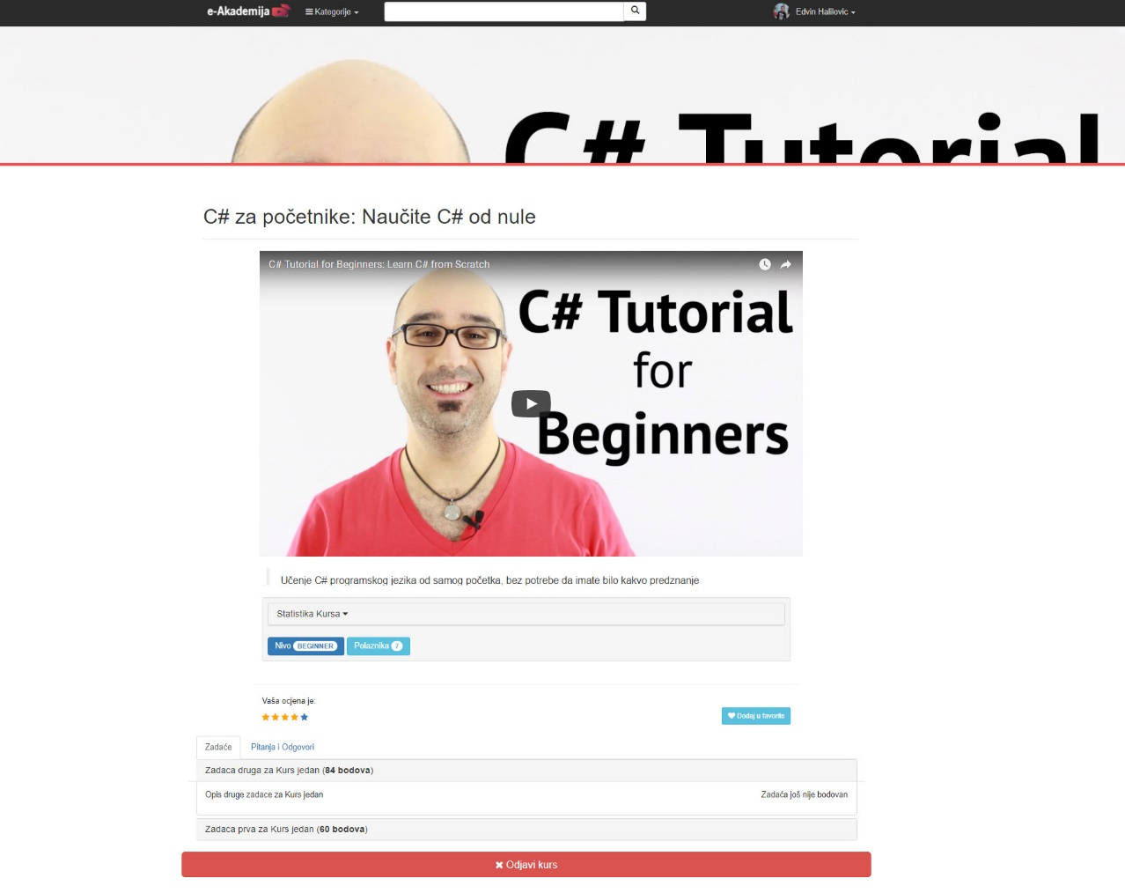

*Slika 10. Detaljan prikaz kursa*

Na ovom detaljnom prikazu kursa, možete kurs pregledati, ocjeniti, učestovati u zadaćama, postavljati pitanja, dodati u favorite kurs, pozvati statistiku ocjenivanja kursa, te se odjaviti sa istog.

Da bi ste ocjenili kurs, potrebno je mišom hoverati na broj zvjezdica (1-5 ocjena) koji želite dodjeliti kursu. Klikom na zvjezdicu, vaša ocjena će se zabilježiti te će vam prikazati poruku uspjeha.

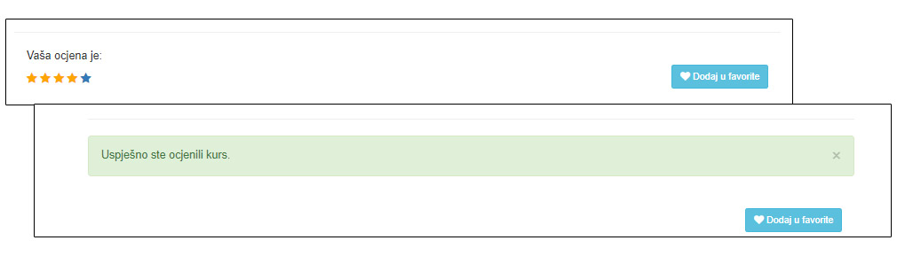

*Slika 11. Akcija ocjenivanja kursa*

Također možete odmah pozvati statitstiku kursa na kojoj možete vidjeti relevantne podatke u vezi ocjenivanja kursa.

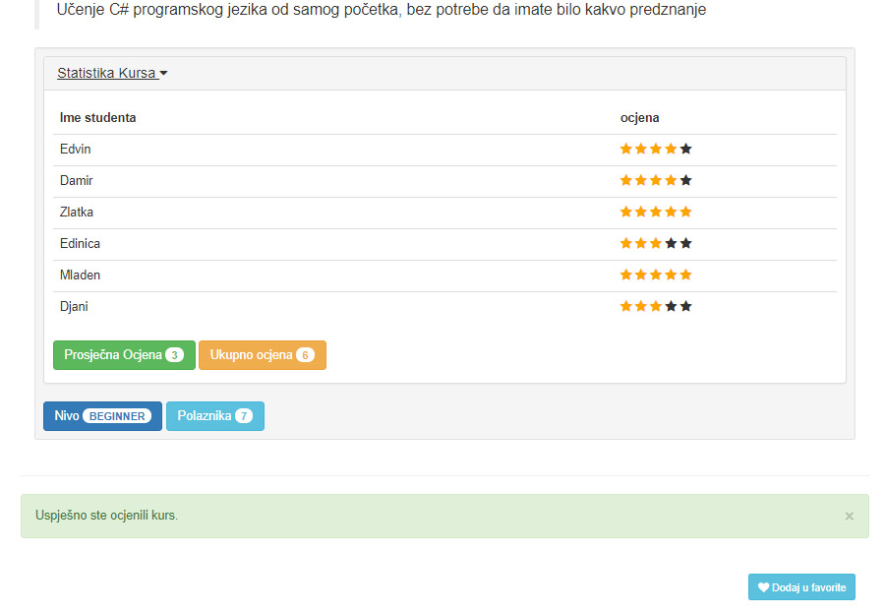

*Slika 12. Statistika kursa*

Pritiskom na dugme „Dodaj u favorite“ kurs možete dodati u listu svojih favorita, nakon čega će vam se prikazati poruka o uspjehu.

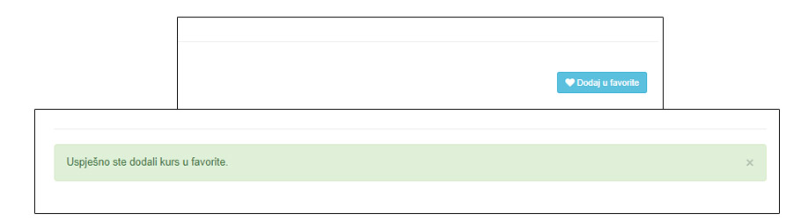

*Slika 13. Dodaj u favorite*

Pregled aktuelnih zadaća na kursu možete vidjeti u tabu zadaće, u kojem možete dodati rješenje zadaće, te će vam se ispisivati poruke o tome da li je ocjenjena zadaća i ako jeste koliki broj bodova ste osvojili.

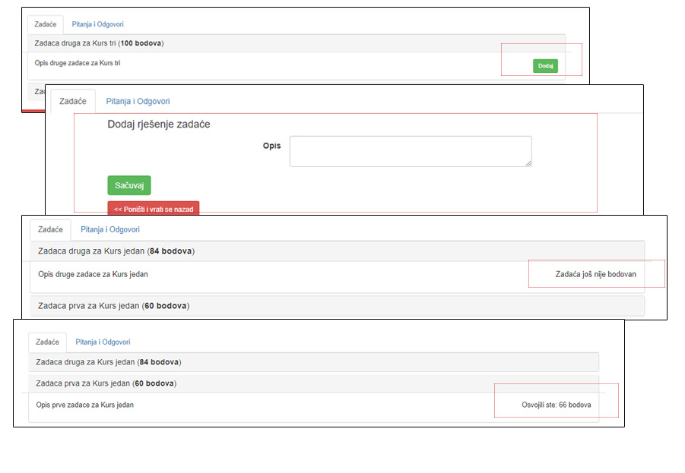

*Slika 14. Dodavanje rješenja i pregled zadaća*

U tabu „Pitanja i odgovori“ možete pregledati sva pitanja koja su studenti postavljali , te odgovore instruktora na ista. Također možete postaviti pitanje instruktoru kursa.

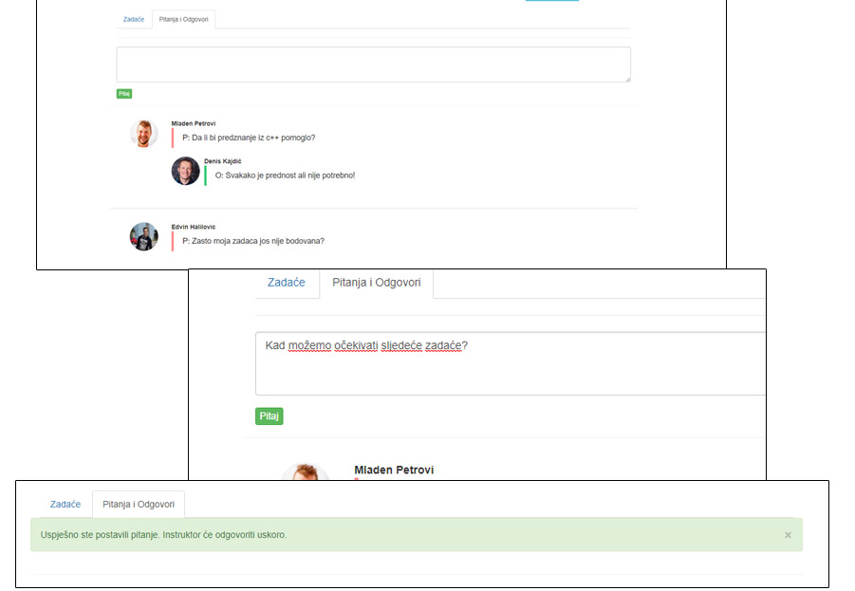

*Slika 15. Postavljanje pitanja te pregled pitanja i odgovora*

Sa kursa se možete odjaviti pritiskom na dugme „Odjavi kurs“.



Slika 16. Odjava kursa

# Prijavljeni kursevi i dodani favoriti

Kurseve koje ste prijavili možete vidjeti tako što će te odabrati „Moji kursevi“ u navigacijskom meniju.

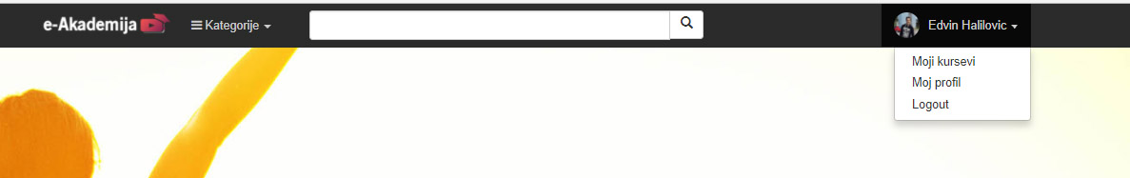

*Slika 17. Odabir prikaza prijavljenih kurseva*

Na stranici „Moji kursevi“ su izlistani svi kursevi na koje ste se prijavili. Dugme „Odjavi kurs“ služi za odjavu odabranog kursa.

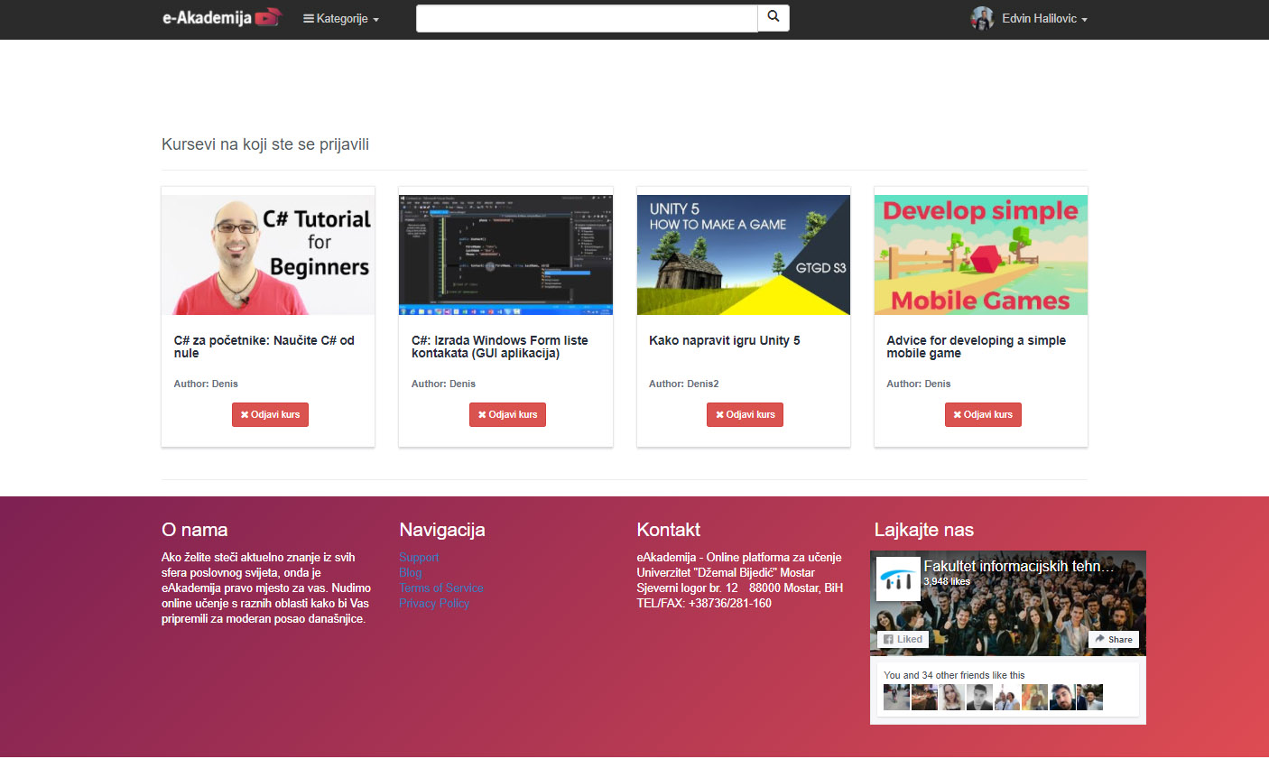

*Slika 18. Odabir prikaza prijavljenih kurseva*

Kurseve koje ste dodali u favorite možete vidjeti tako što će te odabrati „Moji profil“ u navigacijskom meniju.

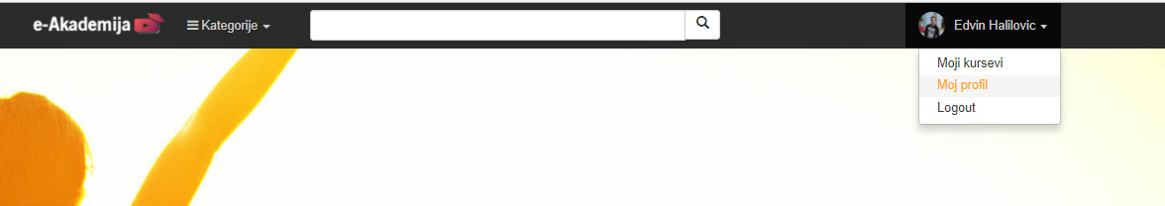

*Slika 19. Moj profil*

Tab favoriti prikazuje sve kurseve koje ste dodali u favorite, te ih pritiskom na dugme „Ukloni iz favorita“ možete ukloniti nakon ćega će vam biti prikazana poruka o uspjehu.

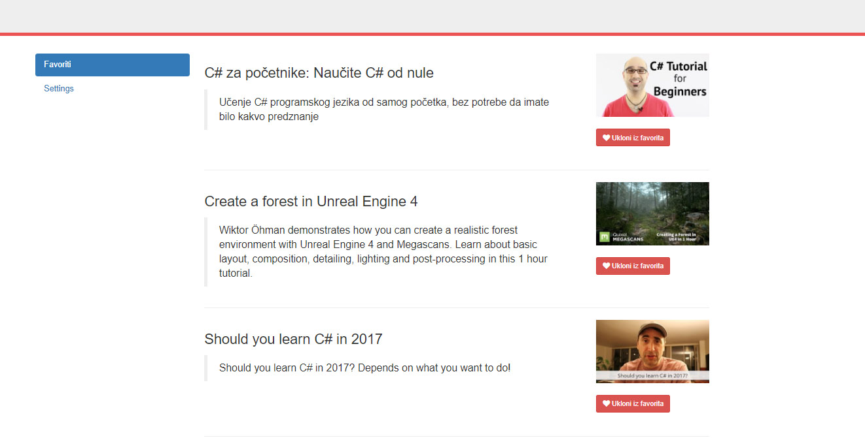

*Slika 20. Prikaz kurseva koji su u favoritima*

# Uređivanje profila

Da bi ste uredili svoj profil, potrebno je pozvati stranicu „Moj profil“ iz navigacijskog menija (Slika 19). Nakon toga odabirom taba „Settings“ možete unijeti potrebne promjene na svom profilu i iste sačuvati.

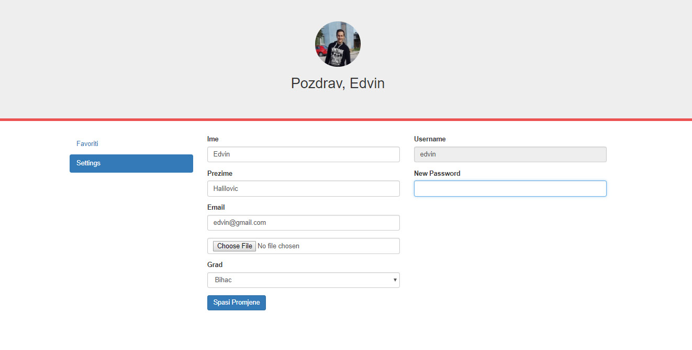

*Slika 21. Uređivanje profila*